**UNIVERSITETI I PRISHTINËS**

**Fakulteti i Inxhinierisë Elektrike dhe Kompjuterike**



Lënda: Komunikimi Njeri-Kompjuter

Dokumentimi i projektit  
“Zhvillimi i sistemit interaktiv argetues per hedhjen e zarit”  
(Drafti i parë)

Studentët: Ardit Baloku Mentor: Prof. Dr. Isak Shabani

Arbena Musa MSc. Endrit Ilazi

Anzotikë Bilalli

Eduard Spahija

Eldin Veliji

Xheneta Hasani

Prishtinë, Prill 2019

**Përmbajtja**

Pasqyrë e projektit ………………………………………………………………………………3

Pamja e aplikacionit …………………………………………………………………………….4

Loja ……………………………………………………………………………………..4

Chat ……………………………………………………………………………………..5

Lista e shokëve …………………………………………………………………………5

Profili ……………………………………………………………………………………5

Përshkrimi i lojës Yahtzee dhe rregullat…………………………………………………………6

Rrokullisja e zareve ……………………………………………………………………...6

Logaritja e rezultateve……………………………………………………………………7

Databaza …………………………………………………………………………………………9

ER Modeli ……………………………………………………………………………….9

Skema relacionale ………………………………………………………………………10

Implementimi në MySQL ………………………………………………………………11

**PASQYRË E PROJEKTIT**

Në projektin semestral të lëndës Komunikimi Njeri-Kompjuter do të zhvillojmë aplikacionin (softuerin) e nevojshëm për të luajtur lojën Yahtzee, vetëm (singleplayer) apo edhe online me të tjerë (multiplayer). Projekti do të programohet në gjuhën programuese Java duke përdorur librarinë JavaFX për krijimin e një GUI interaktiv. Informacionet e nevojshme që duhet të ruhen në databazë do të menagjohen përmes DBMS MySQL.  
Në faqet e rradhës të këtij dokumenti do të shpjegohen më në detaje pikat e projektit, duke përfshirë rregullat e lojës, dukjen e aplikacionit, databazën e nevojshme etj.

**PAMJA E APLIKACIONIT**

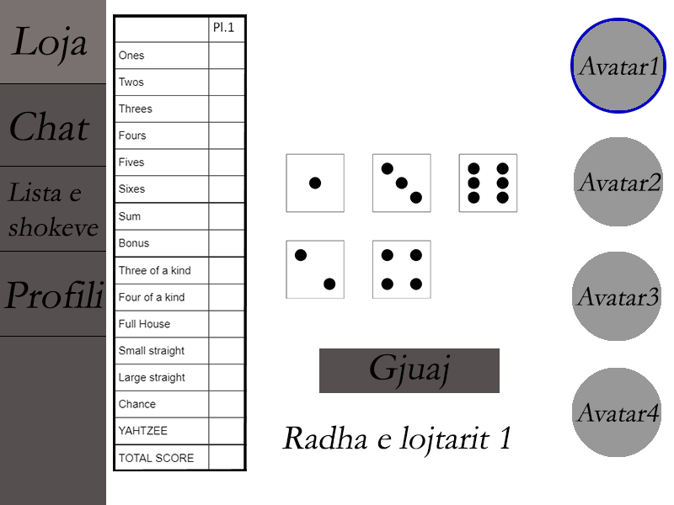

Në imazhin e mësipërm shihet një draft shumë i hershëm i dukjes së aplikacionit (gjithçka është subjekt ndaj ndryshimit). Në anën e majtë shihet menyja, përmes të cilës mund të navigohet nëpër pjesët e ndryshme të aplikacionit.

**Loja**

Menyja e hapur në imazh është pjesa kryesore e aplikacionit, loja. Në anën e djathtë janë të radhitur 4 lojtarët me fotot e tyre të profilit (avatar). Në mes është butoni që mundëson hedhjen e zareve. Duke klikuar në zare, mund të zgjedhim se cilat zare ti hudhim përsëri dhe cilat ti mbajmë. Mesazhi i shfaqur në ekran tregon se cili lojtar është duke hudhur zaret për momentin. Në anën e majtë të zareve shihet tabela e pikëve, në të cilën shihen pikët e lojtarit konkret (dhe pas hudhjes së zareve lejohet të zgjedhet njëra nga fushat për të shënuar pikë).

**Chat**

Opcioni i dytë në menu është “chat”. Këtu mund të bisedohet me shokët apo edhe me lojtarët e lojës aktuale.

**Lista e shokëve**

Opcioni i tretë në menu është lista e shokëve. Këtu mund të shikohet lista e shokëve, të shtohen ata apo edhe të hiqen, si dhe të ftohen për të luajtur lojën. Përmes listes gjithashtu mund të instigohet edhe bisedë me shokun e cila të dërgon te dritarja për chat.

**Profili**

Opcioni i katërtë në menu është profili i lojtarit. Këtu mund të shihen informacionet e lojtarit si username, shteti nga vjen, data e regjistrimit por edhe statistikat e lojës si pikët mesatare për lojë, lojët e luajtura, numri i fitoreve, rangimi etj.  
Në profil mundësohet edhe opcioni për ndryshimin e stilit (ngjyrës) së zareve, duke zgjedhur zare nga disa ngjyra apo stile të ofruara nga aplikacioni, si në fotot në vijim.

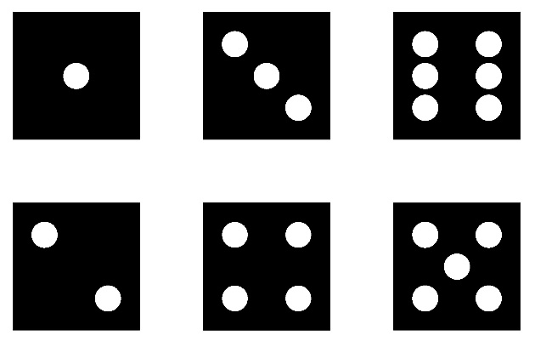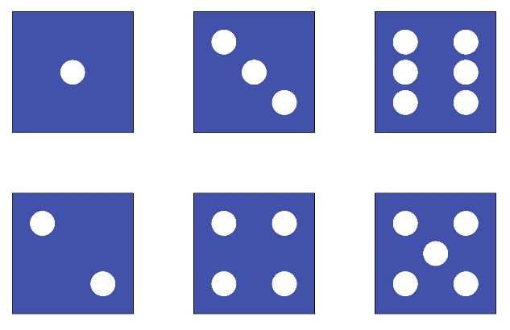

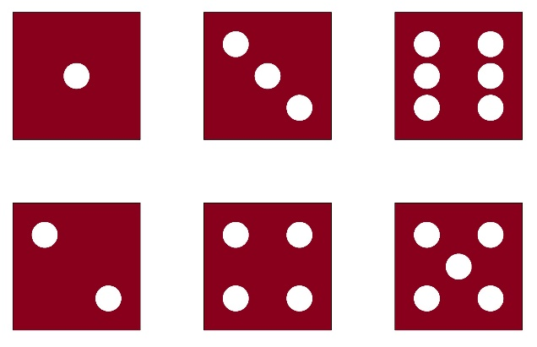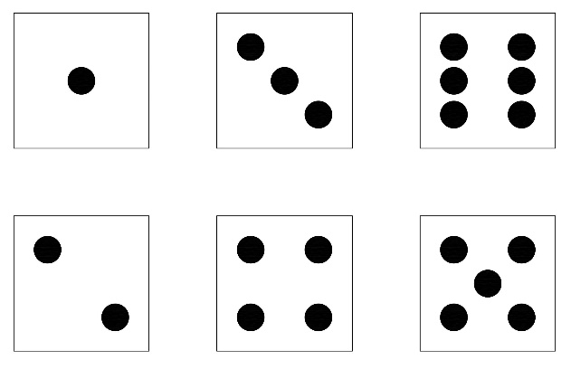

**PËRSHKRIMI I LOJËS YAHTZEE DHE RREGULLAT**

**Yahtzee** është një lojë e cila mund të luhet në grup ose vetëm.

-Verzioni grupor përbëhet nga një numër lojtarësh që luajnë versionin e vetëm në të njëjtën kohë, duke u renditur sipas rezultatit më të lartë të nxjerrë.  
-Te verzioni i vetëm loja përbëhet prej 13 raundeve. Në çdo raund, rrokullisen zaret dhe pastaj shënohen rrokullisjet në një nga 13 kategoritë.

Në një kategori mund të shënohet vetëm një herë, që do të thotë se deri në fund të lojës disa kategori mund të shënohen edhe me 0 pikë. Për secilën kategori ekziston një rregull e ndryshme e vendosjes së rezultatit. Qëllimi i lojës është që rezultati total nga të gjitha kategoritë të jetë maksimal. Loja përfundon pasi të jenë shënuar të gjitha 13 kategoritë.

**Rrokullisja e zareve**

Janë 5 zare të cilat mund t’i rrokullisni, të përfaqësuar nga fytyrat e zareve në krye të dritares applet. Duke klikuar në ROLL ALL butonin, rrokullisen të gjitha zaret. Pasi të keni rrokullisur zaret, mund të shënohet rrotullimi momental, ose të ri-rrotullohen cilëndo ose të gjitha prej 5 zareve. Zaret mund të rrokullisen vetem tre herë brenda një raundi. Në rokullisjen e parë gjithsesi hidhen të gjithë zaret ndërsa në dy rrokullisjet e tjera mund të rrokullisen vetëm zaret e dëshiruara. Pas rrokullisjes së tretë duhet të shënohet rezultati.

*Shënim*  
Pasi të keni kombinimin e fytyrës së zareve që synohet, mund të shënoni rezultatin në një nga 13 kategoritë. Pasi një kategori të jetë e shënuar, ajo mbyllet për pjesen tjetër të lojës, nuk mund të ndryshohet rezultati i saj pasi të jetë vendosur. Secila prej 13 kategorive ka rregull të ndryshëm të llogaritjes së pikëve , siç përshkruhet më poshtë.

**Llogaritja e rezultateve**

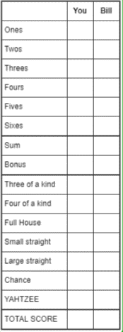**Rezulatet më të larta (Upper scores)**

Për pjesën e sipërme të tabelës së rezultateve vlen rregulla e mbledhjes.

Nëse hedhja e zarëve ka qenë e tillë:

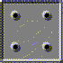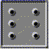  
Totali në kategorinë e Threes do të jetë 9, në kategorinë e Fours do të jetë 4, nërsa në kategorinë e Fives do të jetë 5. Kategoritë e tjera mund të shënohen vetem me 0.

Kur loja të ketë përfunduar, nëse ka më shumë pikë të sipërme (mesatarisht mga 3 fytyrët e zares për kategori), do te merrni një bonus të sipërm prej 35 pikësh. Sigurisht që nuk duhet të shënoni saktësisht tre fytyra të zares në secilën kategori të sipërme për të marrë bonusin, për sa kohë që totali i sipërm është të paktën 63.

**Rezultatet më të ulëta (Loëer scores)**

Në pikët më të ulta, ju ose shënoni një sasi të caktuar nga kategoria, ose zero nëse nuk plotësohen kërkesat e kategorisë.

**3 dhe 4 të një lloji (3 and 4 of a kind)**

Për 3 të një lloji, duhet të keni së paku tre fytyra të njëjtat të zareve. Nëse hidhet një kombinim i tillë, mblidhet shuma e të gjitha fytyrave të zareve dhe shënohet totali. Në mënyrë të ngjashme veprohet edhe për 4 të një lloji, përveç se duhet të jenë 4 nga 5 zarët e njëjtë. Për shembull, nëse kombinimi pas hedhjes është i tillë:

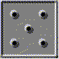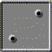  
pikët e grumbulluara do të jenë 20 për Three of a kind, por zero pikë për Four of a kind.

**Rendi (Straight)**

Ashtu si në poker, një straight është një rend me fytyra të njëpasnjëshme të zareve: Small straight është 4 fytyra të zareve të njëpasnjëshme, dhe një large straight është 5 fytyra të zareve të njëpasnjëshme. Small straight jep 30 pikë ndërsa Large straight jep 40 pikë. P.sh nëse keni hedhur:



ju mund të shënoni një Small straight ose një Large straight, pasi që ky rrotullim i kënaq të dyja.

**Full House**

Prap si në poker, një *Full house* është një rrotullim ku keni të dyjat 4 të llojit të njejtë, edhe një palë. Full house po shënon 25 poena

**Yahtzee**

Një *Yahtzee* është hedhja e 5 zareve me fytyrë të njejtë dhe grumbullon 50 pikë. Nëse rrokulliset më shumë se një *Yahtzee* në një lojë të vetme, fitohet një bonus prej 100 pikësh për çdo rrotullim shtesë në *Yahtzee* kategorinë. Me kusht që të jetë shënuar më herët një 50 pikësh në kategorinë *Yahtzee*. Nëse nuk keni shënuar në kategorinë *Yahtzee*, nuk do të merrni një bonus. Nëse keni shënuar një zero në kategorinë *Yahtzee*, nuk mund të merrni bonuse gjatë lojës aktuale.

Gjithashtu mund të përdorni *Yahtzee*-t e mëvonshme si xhiruesit në seksionet më të ulëta të rezultateve, me kusht që kriteret e mëposhtme të jenë plotësuar:

1. Keni shënuar një zero ose 50 në kategorinë *Yahtzee*.

2. Keni shënuar kategorinë përkatëse në pjesën e sipërme (upper scores). Për shembull, nëse është hedhur:



kategoria e Fives,poashtu duhet të jetë e mbushur.

Në këtë rast, ju mund të përdorni *Yahtzee* si një joker për të plotësuar ndonjë kategori me renditje më të ulët. Kështu për Small straight, Large straight, dhe Full house, shënohen 30, 40, edhe 25 poena respektivisht. Për Three of a kind, Four of a kind, edhe kategorinë Chances shënohet totali i shumës së numrave në fytyrë të zareve.

**Chance**

Chance është kap-të-gjithë-rrotullimet. Për secilën rrokullisje e mbledh shumën e të gjitha shifrave në fytyrat e zareve.

**DATABAZA**

**ER modeli**

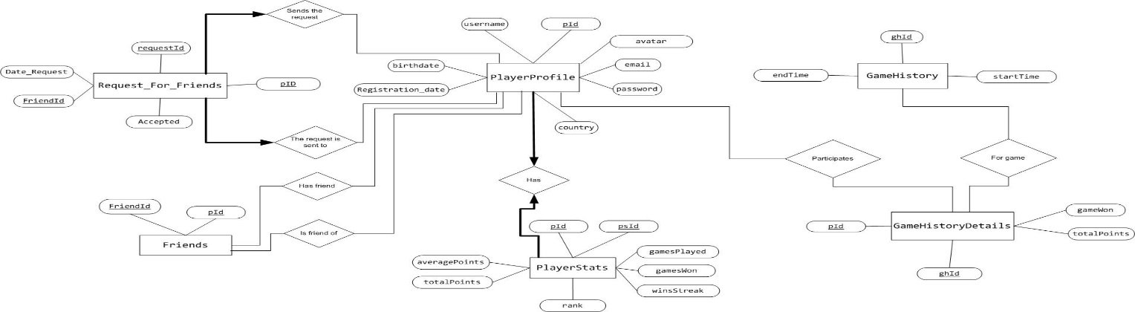

* Çdo lojtar që dëshiron të luaj lojen duhet të krijoj një llogari (profil) të vetin,
* Llogaria përmban një id që e identifikon lojtarin në mënyrë unike, një username, një email, një password me anë të cilit qaset në llogarinë e vet, ditëlindjen, shtetin, datën e regjistrimit të llogarisë dhe një avatar të cilin lojtari mund ta zgjedh.
* Lojtari mundet qe lojtarët e tjerë qofshin ata lojtarë të cilët i ka njohur për herë të parë në lojë ose shoqërinë e tij ti bëj shok/shoqe në llogarinë e tij, ku kërkesa e tij për shoqëri mund të pranohet por edhe mund të refuzohet. Poashtu ruhet edhe data e dërgimit të kërkesës.
* Lojtari do ta ketë listen e tij të shokëve.
* Në momentin që krijohet një lojë e re, ajo identifikohet me anë të një id e cila është unike, ku çdo loje i ruhet në historik koha e fillimit dhe fundit.
* Çdo lojtar që merr pjesë në një lojë duhet të evidentohet dhe të ruhen pikët e tij totale nga loja dhe informacioni se a e ka fituar lojen.
* Çdo profil i lojtarit ruan informatat e lojtarit në lojë, se sa lojë i ka luajtur , sa prej tyre i ka fituar, sa herë rradhazi është duke fituar, sa pikë në total nga të gjitha lojrat e luajtura ka fituar, sa janë pikët e tij mesatare dhe cilit rang (nivel) i takon, ku secili lojtar mund ti takoj 7 niveleve (Beginner, Amateur, Semi-Pro, Pro, Veteran, Master, Legend) të mundshme. Rangu i lojtarit llogaritet në bazë të lojrave të luajtura dhe të fituara.

**Skema relacionale**

**Player_Profile** (pid:integer, username:string, email:string, password:string, birthdate:date, country:string, registration_date:date, avatar:BLOB)

**Friends** (pid:integer, FriendId:integer)

**Request_For_Friends** (requestId:integer, pid:integer, Date_Request:date, FriendId:integer, Accepted:boolean )

**Game_History** (ghId:integer, startTime:datetime, endTime:datetime)

**Game_History_Details** (ghId:integer, pid:integer, total_points:integer, game_won:boolean)

**Player_Stats** (psId:integer, pId:integer, games_played:integer, games_won:integer, wins_streak:integer, total_points:integer, average_points:integer, rank:varchar(25))

**Implementimi në MySQL**

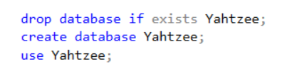

**Player_Profile** (pid:integer, username:string, email:string, password:string, birthdate:date, country:string, registration_date:date, avatar:BLOB)

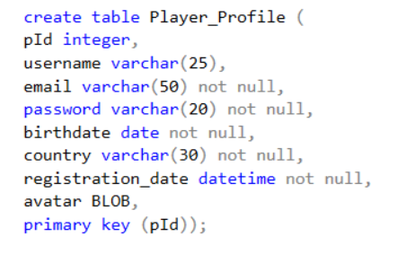

**Friends** (pid:integer, FriendId:integer)

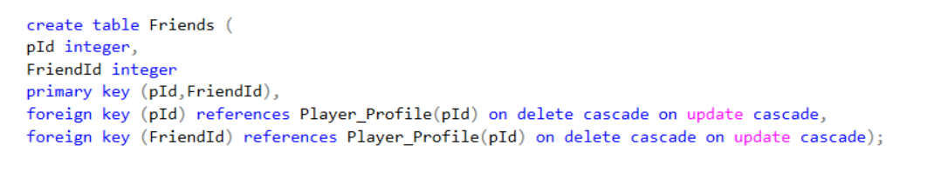

**Request_For_Friends** (requestId:integer, pid:integer, Date_Request:date, FriendId:integer, Accepted:boolean )

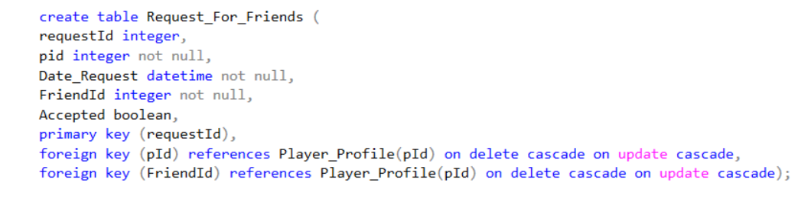

**Game_History** (ghId:integer, startTime:datetime, endTime:datetime)

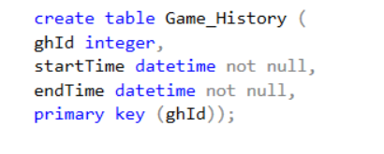

**Game_History_Details** (ghId:integer, pid:integer, total_points:integer, game_won:boolean)

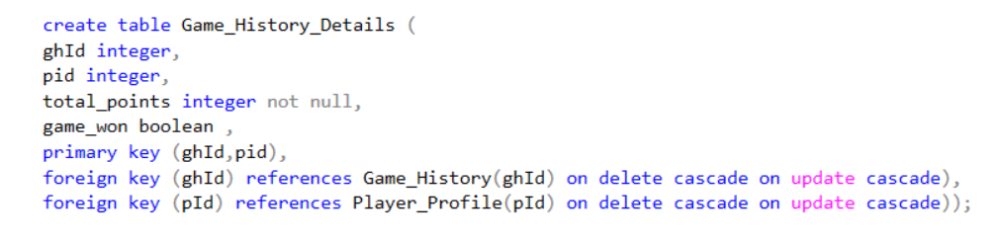

**Player_Stats** (psId:integer, pId:integer, games_played:integer, games_won:integer, wins_streak:integer, total_points:integer, average_points:integer, rank:varchar(25))

